Здравствуйте, юные живописцы!

На прошлом занятии мы рассмотрели такой тип колорита как диада. Сегодня мы немного усложним задание. Дело в том, что диада может быть двойной, тройной и таким образом приближаться к многоцветью. Выполнить задание с двойной диадой значительно труднее (я не говорю уже о тройной).
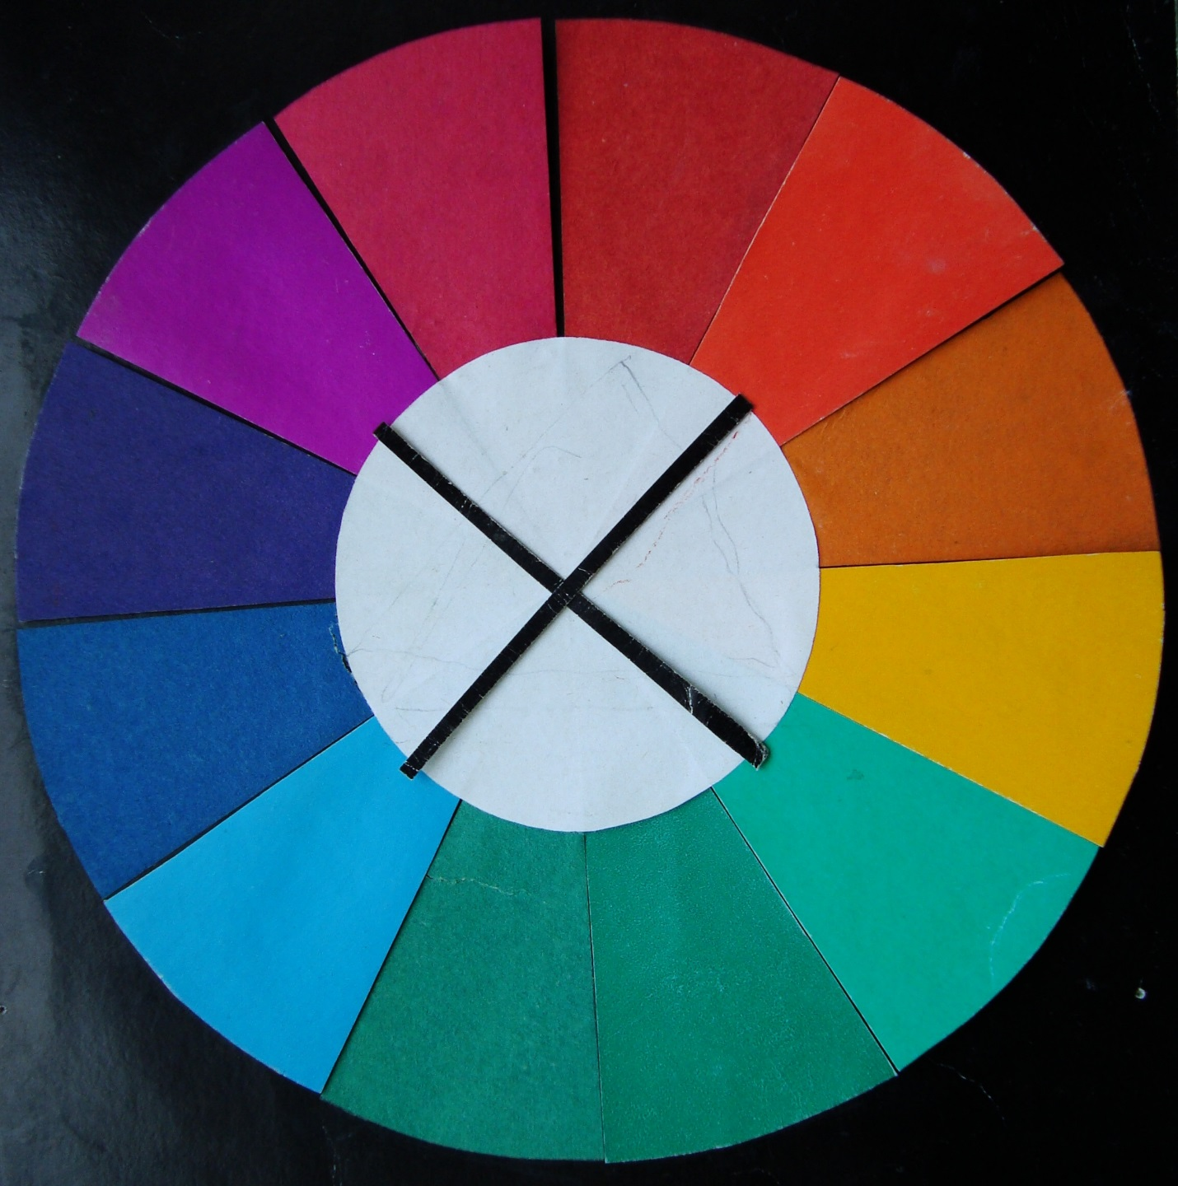
Вот пример возможного выбора хроматических красок. Здесь мы имеем две пары:
- Оранжево-красный – голубой.
- Фиолетовый – желто-зеленый.
Секрет подобного подхода к организации цветовой гармонии заключается в том, что эффект свечения, вызываемый соседством контрастных цветов смягчается и облагораживается третьим цветом второй пары. Таким образом зарождается внутри диады еще один тип колорита – триада (одна из ее разновидностей, близкая к классической).
Предположим, что одним из элементов Вашей композиции является фигурка человека. Одеваем эту фигурку в красно-оранжевую рубашку и окружаем красно-оранжевое пятно рубахи голубым небом. Вот и реализована одна пара диады. Штанишки делаем фиолетовым. Вот образовалась триада. Далее осуществляем контакт фиолетового с желто-зеленым (может быть это трава). Вот реализована и вторая пара двойной диады. Насколько обширно будут распространены те или иные пятна решает сам автор. В зонах второстепенного те же цвета двойной диады могут быть в нужной степени разбелены или зачернены.
А теперь попробуйте выполнить это непростое задание в рамках композиции с тремя фигурами людей.
Материалы: бумага формата А3; четыре выбранные Вами хроматические краски + черная и белая; кисти; графитный карандаш; стирка.
Удачи Вам и хорошего настроения.

Александр Григорьевич

